บทที่ 3
การใช้งาน Microsoft Office PowerPoint XP

ในบทนี้จะเป็นการอธิบายถึงการใช้งาน Microsoft Office PowerPoint XP เพื่อทำเป็นส่วนนำเสนอ โดยจะไม่กล่าวรายละเอียดมากนัก เพียงแต่จะบอกถึงการใช้เทคนิคต่างๆ ที่มีในส่วนการนำเสนอที่จัดทำไปแล้ว

3.1 เริ่มต้นใช้งาน Microsoft Office PowerPoint XP
เมื่อเปิดโปรแกรม Microsoft PowerPoint XP ขึ้นมา หน้าตาของโปรแกรมจะเป็นดังรูปที่ 3-1

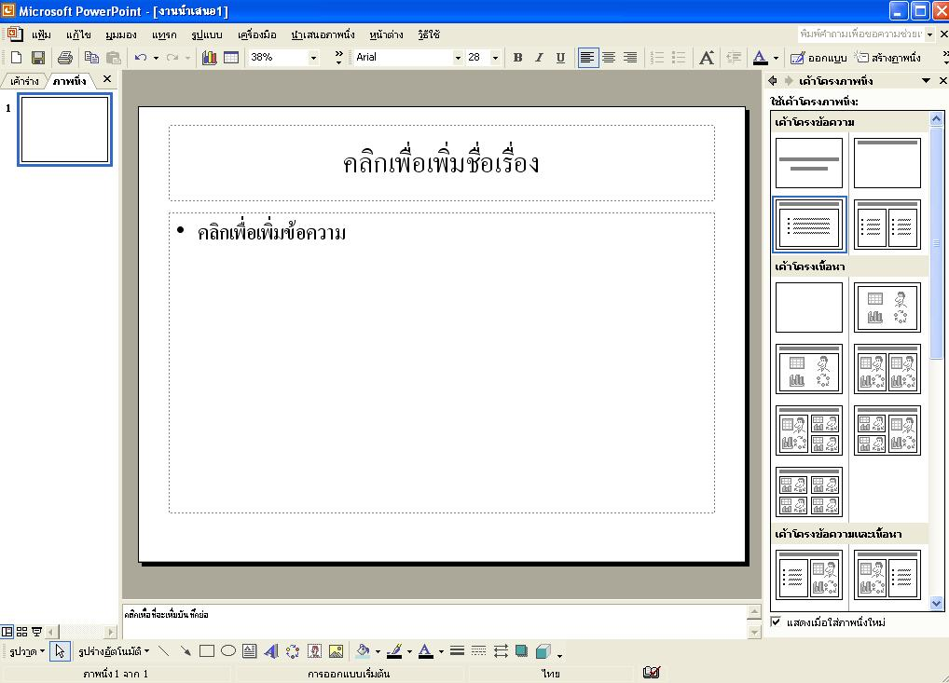

รูปที่ 3-1 หน้าต่างของ Microsoft Office PowerPoint XP

3.2 เริ่มการสร้างภาพนิ่ง
ภาพนิ่ง หรือสไลด์แต่ละหน้านั้น การสร้างขึ้นมาใหม่นั้นให้กด Ctrl + M หรือคลิกที่ไอคอน“สร้างภาพนิ่ง” โดยภาพที่สร้างขึ้นมาใหม่นั้นจะถูกนำไปวางที่เราใช้เมาส์ไปคลิกไว้ไม่ว่าจะเป็นการสร้างที่ก่อนหน้าภาพนิ่งเดิม หรือสร้างหลังภาพนิ่งเดิม ซึ่งในรูปที่ 3-1 นั้นเมื่อเปิดโปรแกรมขึ้นมาแล้ว จะมีภาพนิ่งขึ้นมาให้เลย อีกกรณีหนึ่งของการสร้างภาพนิ่งนั้นเรายังสามารถที่จะ copy ภาพนิ่งที่สร้างไว้แล้ว นำมาทำเป็นภาพนิ่งใหม่ขึ้นมาได้อีก เมื่อต้องการสร้างภาพนิ่งขึ้นมาอีกภาพเพื่อต่อจากภาพนิ่งที่มีอยู่แล้วในรูปที่ 3-1 จะได้ดังรูปที่ 3-2 โดยสังเกตที่ Tab ภาพนิ่ง ซึ่งจะมีภาพนิ่งอีกตัวขึ้นมา

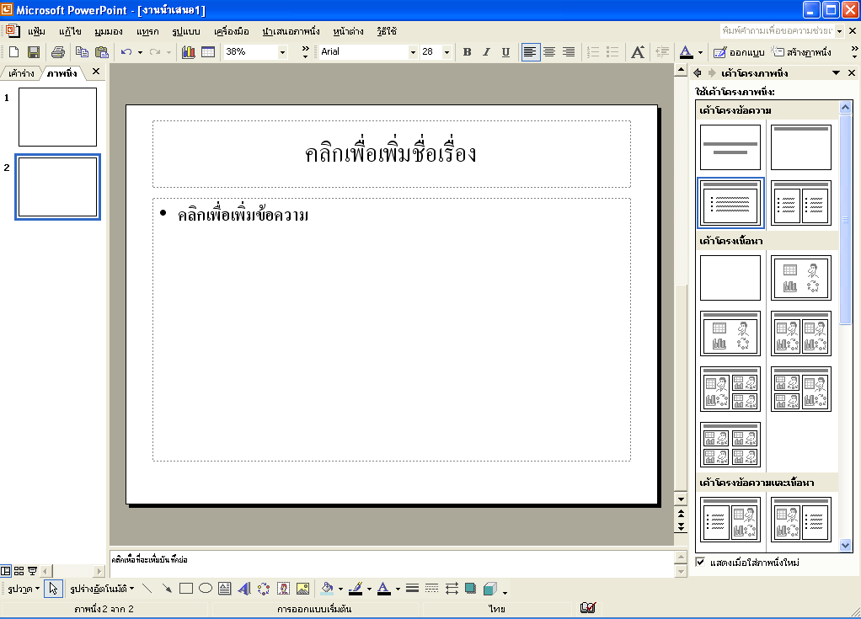

รูปที่ 3-2 เมื่อทำการสร้างภาพนิ่งอีกภาพขึ้นมา

3.3 เค้าโครงภาพนิ่ง
ใน Microsoft PowerPoint XP นั้นมีเค้าโครงภาพนิ่งที่เป็นต้นแบบให้เราเลือกใช้ได้อยู่แล้ว ซึ่งจะมีเค้าโครงต่างๆ ให้เลือกใช้งาน การเรียกใช้เค้าโครงภาพนิ่งนั้นทำได้โดยคลิกที่เมนู “รูปแบบ” แล้วเลือก “เค้าโครงภาพนิ่ง” จะปรากฏแถบเครื่องมือ “เค้าโครงภาพนิ่ง”ที่อยู่ทางขวาของหน้าจอ โดยรูปแบบที่มีมาให้คือ

3.3.1 เค้าโครงข้อความ
เค้าโครงข้อความนั้นจะสร้างขึ้นมาเพื่อให้ผู้ใช้ เลือกเพื่อการนำเสนอเฉพาะภาพนิ่งที่แสดงเป็นข้อความเท่านั้น

3.3.2 เค้าโครงเนื้อหา
เค้าโครงเนื้อหานั้นเลือกเมื่อต้องการแสดงภาพนิ่งที่มีส่วนประกอบของ ตาราง แผนผัง ภาพตัดปะ รูปภาพ ไดอะแกรมแผนผังองค์กร หรือแทรกส่วนที่เป็นไฟล์ Multimedia ต่างๆ
3.3.2 เค้าโครงข้อความและเนื้อหา
เค้าโครงนี้เป็นการรวมเข้าด้วยกันระหว่างเค้าโครงข้อความและเค้าโครงเนื้อหา เพื่อให้เกิดความหลากหลายของภาพนิ่ง

3.3.3 เค้าโครงอื่นๆ
ใช้เพื่อเลือกในการสร้างภาพนิ่งในรูปแบบอื่นๆ เช่น การสร้างภาพนิ่งที่มีชื่อเรื่องและแผนผังประกอบกันเป็นต้น

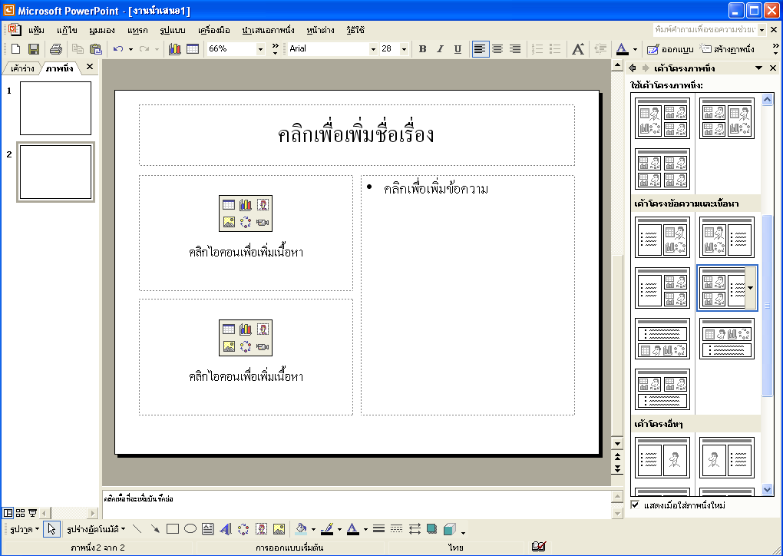

รูปที่ 3-3 แสดงตัวอย่างการเลือกเค้าโครงข้อความและเนื้อหา

3.4 ออกแบบภาพนิ่ง
เป็นการเลือกพื้นหลังให้กับตัวภาพนิ่ง โดย Microsoft PowerPoint XP นั้นได้มีแบบพื้นหลังมาให้อยู่แล้ว โดยเรายังสามารถติดตั้งเพิ่มเติมได้อีกด้วย การเรียกใช้ออกแบบภาพนิ่งนั้นทำได้โดยคลิกที่เมนู “รูปแบบ” แล้วเลือก “ออกแบบภาพนิ่ง” จะปรากฏแถบเครื่องมือ “ออกแบบภาพนิ่ง”ที่อยู่ทางขวาของหน้าจอ โดยมีให้เลือกการออกแบบอยู่ 3 ส่วนคือ

3.4.1 ออกแบบแม่แบบ
เป็นการเลือกพื้นหลังว่าต้องการรูปในลักษณะใด ดังแสดงในรูปที่ 3-4 ซึ่งเป็นการเลือกการออกแบบแม่แบบที่ชื่อว่า Ocean

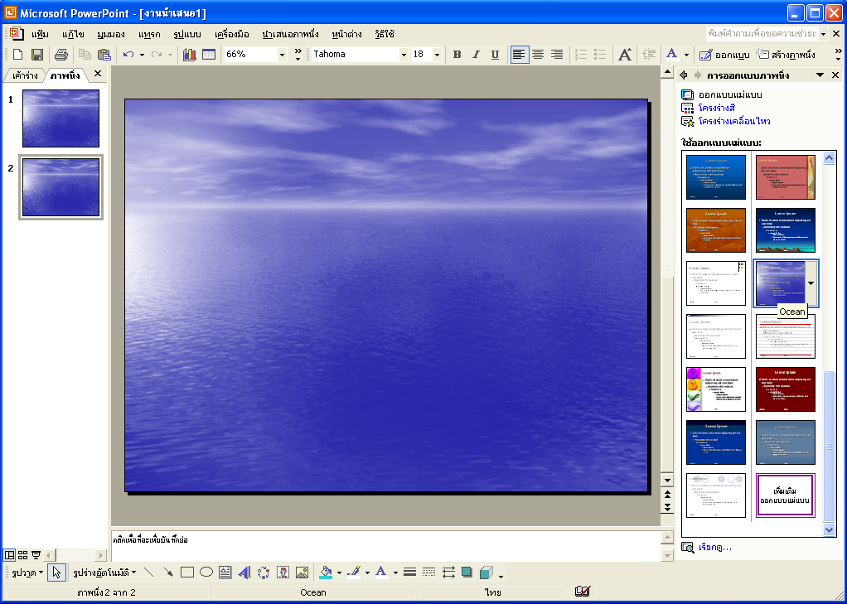

รูปที่ 3-4 ออกแบบแม่แบบ “Ocean”

3.4.2 โครงร่างสี
ใช้เมื่อต้องการเปลี่ยนสีพื้นหลัง ให้เป็นสีต่างๆ

3.4.3 โครงร่างเคลื่อนไหว
ใช้เลือกเมื่อต้องการนำเสนอภาพนิ่งในแบบต่างๆ โดยจะแสดงเมื่อตอนที่เปิดภาพนิ่งขึ้นมา ที่พิเศษก็คือ สามารถเลือกได้ว่าต้องการใช้งานกับภาพนิ่งที่เลือก หรือต้องการใช้งานกับภาพนิ่งทั้งหมด

3.5 การออกแบบเอง
จากที่กล่าวมาแล้วทั้งหมดเป็นการสร้างภาพนิ่งตามรูปแบบที่มีมาให้อยู่แล้ว แต่ถ้าต้องการสร้างภาพนิ่งที่มีความหลากหลายนั้น ก็ให้ลองคลิกที่เมนู “แทรก” ที่จะมีเมนูย่อยไว้เพื่อสำหรับการเพิ่มเติมส่วนประกอบอื่นๆ ของภาพนิ่งได้อีกตามแต่ความต้องการของผู้ใช้

3.6 การเชื่อมโยงหลายมิติ
เรียกใช้เมื่อต้องการเชื่อมโยงหน้าของการนำเสนอ ไปยังส่วนอื่นๆ โดยตัวที่ช้ำการเชื่อมโยงนั้นเป็นได้ทั้งข้อความ หรือส่วนของเนื้อหาก็ได้ การสร้างการเชื่อมโยงหลายมิตินั้นทำได้ดังนี้
- สร้างข้อความ หรือเนื้อหาที่ต้องการใช้เป็นตัวเชื่อมโยงขึ้นมา
- ถ้าต้องการลิงค์ที่ตัวข้อความโดยตรงเลยก็ให้ทำการไฮไลท์ (Highlight) ที่ตัวข้อความเลย ดังรูปที่ 3-5

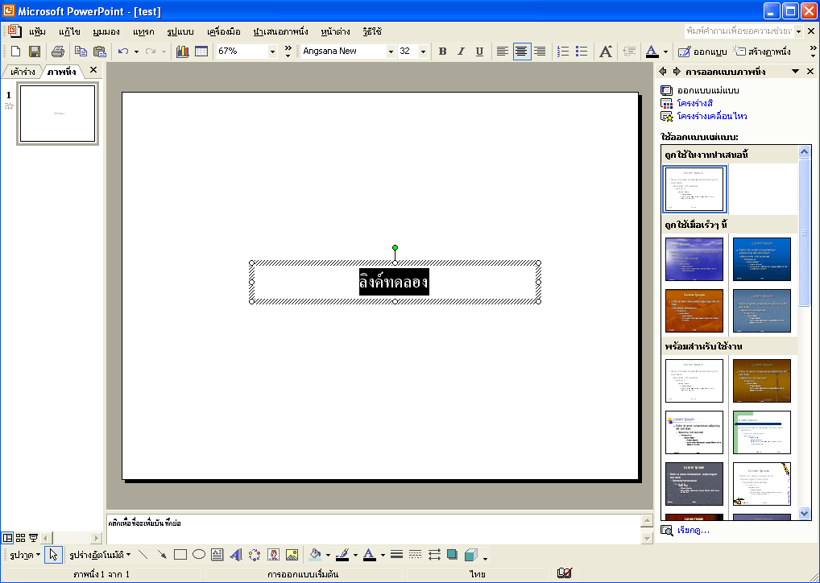

รูปที่ 3-5 แสดงการเลือกข้อความที่ต้องการทำการเชื่อมโยงหลายมิติ

- หลังจากนั้นให้กด Ctrl + K หรือคลิกขวาที่ตัวข้อความจะมีเมนู Pop up ขึ้นมาแล้วเลือก “การเชื่อมโยงหลายมิติ” หรืออาจจะเลือกที่เมนู “แทรก” แล้วเลือก “การเชื่อมโยงหลายมิติ” จะปรากฏหน้าต่างเล็กๆ ขึ้นมาดังรูปที่ 3-6

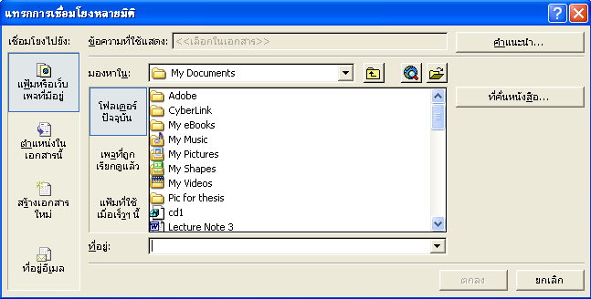

รูปที่ 3-6 หน้าต่างแทรกการเชื่อมโยงหลายมิติ

- เลือกตำแหน่งที่ต้องการจะไป ไม่ว่าจะเป็นตำแหน่งที่จะไปยังหน้าอื่นๆ ของเอกสารนี้ หรือตำแหน่งของไฟล์อื่นๆ ที่มีอยู่ในเครื่องที่สามรถเปิดใช้งานได้เลย
- เมื่อเลิกตำแหน่งที่ตองการแล้วตัวข้อความนั้นจะแสดงให้เห็นว่าเป็นข้อความที่มีการเชื่อมโยงหลายมิติ คือถ้ามีการเอาเมาส์มาคลิกที่ตัวข้อความ ก็จะสามารถเชื่อมโยงไปยังตำแหน่งที่ต้องการได้

3.7 การเคลื่อนไหวที่กำหนดเอง
ใช้เมื่อต้องการนำเสนอการเคลื่อนไหวของข้อความหรือเนื้อหา ทำได้โดยการคลิกที่ตัวข้อความหรือเนื้อหาที่ต้องการ แล้วคลิกขวา จะมีเมนู Pop up ขึ้นมาแล้วเลือก “การเคลื่อนไหวที่กำหนดเอง” หรือเลือกที่เมนู “นำเสนอภาพนิ่ง” แล้วเลือกการ “เคลื่อนไหวที่กำหนดเอง” เมื่อเลือกแล้วก็จะปรากฏแถบเครื่องมือการเคลื่อนไหวที่กำหนดเองดังรูปที่ 3-7

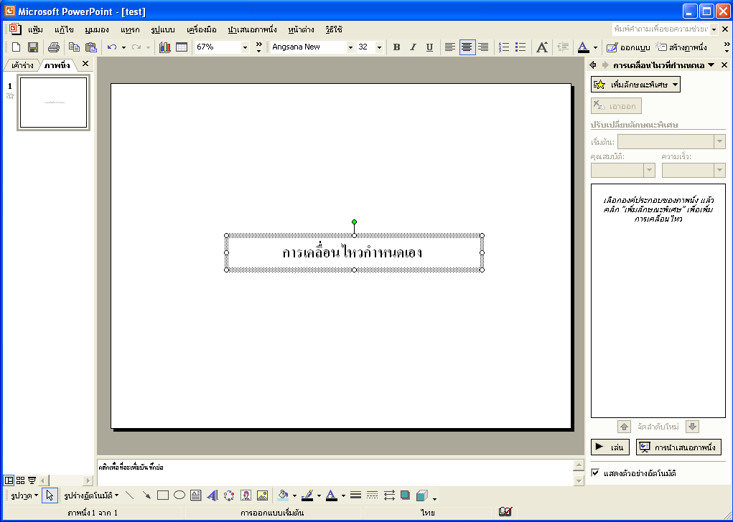

รูปที่ 3-7 แสดงแถบเครื่องมือการเคลื่อนไหวกำหนดเอง

การสร้างการเคลื่อนไหวกำหนดเองนั้นทำได้โดย เมื่อปรากฏแถบเครื่องมือการเคลื่อนไหวกำหนดเองแล้ว ให้คลิกที่ “เพิ่มลักษณะพิเศษ” ซึ่งจะมีให้เลือกหลักอยู่ 4 แบบหลักๆ ดังนี้

3.7.1 ทางเข้า
ใช้เมื่อต้องการทำภาพเคลื่อนไหวในกรณีที่ให้วัตถุที่ถูกเลือกปรากฏขึ้นมา โดยในส่วนนี้ตัวของ PowerPoint นั้นมีมาให้หลายแบบ ขึ้นอยู่กับว่าจะนำไปใช้กับการแสดงแบบไหน ตามความต้องการของผู้ใช้

3.7.2 เน้น
ใช้เมื่อต้องการแสดงวัตถุที่เลือกให้เห็นเด่นสะดุดตา ซึ่งก็มีให้เลือกหลายแบบ

3.7.3 จบการทำงาน
ทำหน้าที่ตรงกันข้ามกับทางเข้า คือจะใช้เมื่อต้องการให้วัตถุที่เลือกนั้นหายไปจากหน้าจอการนำเสนอ

3.7.4 เส้นทางการเคลื่อนที่
ใช้ในกรณีที่ต้องการให้วัตถุเคลื่อนที่จากตำแหน่งหนึ่งไปยังอีกตำแหน่งหนึ่ง ซึ่งก็จะมีการวาดเส้นทางการเคลื่อนที่ของวัตถุออกมาให้เห็นด้วยว่าจะไปในทิศทางใด

สำหรับการสร้างการเคลื่อนไหวในแต่ละส่วนนั้นยังมีข้อปลีกย่อยอีกมาก ไม่ว่าจะเป็นการกำหนดเวลาในการแสดง หรือกำหนดว่าจะเริ่มแสดงตอนไหน รวมทั้งการใช้งานอื่นๆ อีกมากมายจนไม่สามารถนำมากล่าวเป็นรายละเอียดปลีกย่อยได้หมด เพราะเกรงว่าจะทำให้เนื้อหาของปริญญานิพนธ์เล่มนี้ดูมากจนเกินความจำเป็น

